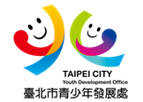104年度「我是創客」養成課程招生簡章
Be a Maker get the world
壹、活動目的
“ Maker”風潮席捲全球，創客思維也被廣泛運用在各個層面，為讓學生發揮創意與巧思，培養出未來的科技領航員。特辦理Intel原始單晶片以及時下最夯的App開發課程，藉以開啟學生創意及解決問題的能力。
貳、 主辦單位:臺北市青少年發展處
參、 協辦單位:
美商英特爾台灣分公司
中華資訊與科技教育學會
肆、活動時間:
104年3月14日(六)起至4月26日(日)，共計六梯次
梯次 | 日期/時間 | 日期/時間 | 日期/時間
1 | 3/14(六)  13:30~16:30 | 3/21(六)  13:30~16:30 | 3/28(六)  13:30~16:30
2 | 3/15(日)  09:00~12:00 | 3/22(日)  09:00~12:00 | 3/29(日)  09:00~12:00
3 | 3/15(日)  13:30~16:30 | 3/22(日)  13:30~16:30 | 3/29(日)  13:30~16:30
4 | 4/11(六)  13:30~16:30 | 4/18(六)  13:30~16:30 | 4/25(六)  13:30~16:30
5 | 4/12(日)  09:00~12:00 | 4/19(日)  09:00~12:00 | 4/26(日)  09:00~12:00
6 | 4/12(日)  13:30~16:30 | 4/19(日)  13:30~16:30 | 4/26(日)  13:30~16:30
伍、活動地點:臺北市青少年發展處9樓數位學習體驗館(臺北市中正
區仁愛路1段17號)
陸、招生對象:13-18歲就讀台北市國中、高中職學生或設籍台北市之
青少年
柒、招生人數:每梯次30人；備取2人
捌、課程內容:(如附件)
玖、報名日期:即日起至各梯次開課前一週止；採網路報名，請至本處官網報名，網址: http://www.tcyd.gov.taipei/
壹拾、報名費用:每人新台幣800元整

【交 通】
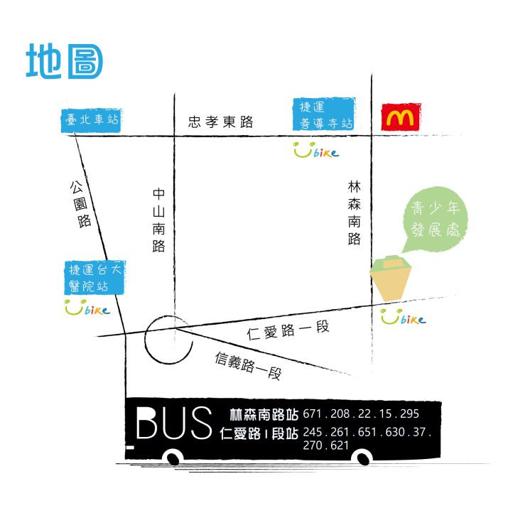
- 捷運：
- 臺大醫院站2號出口，步行約12分鐘即可到達。
- 善導寺站3號出口，步行約10分鐘即可到達。
- 公車站名：仁愛林森路口
- 林森南路上：671、208、22、15、295。
- 仁愛路1段上：245、261、263、270、630、651、37、621。
- YouBike：捷運善導寺、東門、中正紀念堂、台大醫院等站，騎YouBike至本處。

